TRƯỜNG ĐẠI HỌC NÔNG LÂM
KHOA.CNSH&CNTP
BỘ MÔN.Công nghệ Thực phẩm

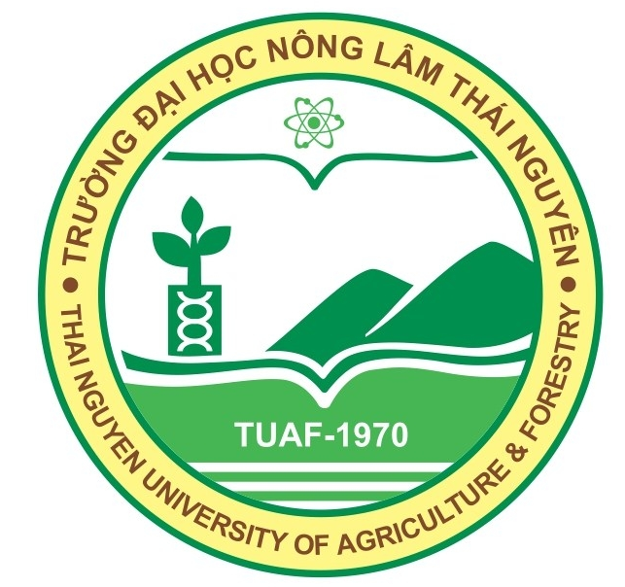

NGUYỄN HỮU NGHỊ
LƯƠNG HÙNG TIẾN

ĐỀ CƯƠNG CHI TIẾT HỌC PHẦN

Học phần:CÔNG NGHỆ SẢN XUẤT MALT VÀ BIA
Số tín chỉ: 02
Mã số: BFT331

Thái Nguyên, 4 /2014

TRƯỜNG ĐẠI HỌC NÔNG LÂM
KHOA.CNSH&CNTP
BỘ MÔN.Công nghệ thực phẩm

ĐỀ CƯƠNG CHI TIẾT HỌC PHẦN

1. Tên học phần: Công nghệ sản xuất malt và bia
- Mã số học phần: BFT331
- Số tín chỉ:02
- Tính chất của học phần: Tự chọn.
- Học phần thay thế, tương đương: .....................................................
- Ngành (chuyên ngành) đào tạo: Công nghệ thực phẩm & Công nghệ sau thu hoạch
2. Phân bổ thời gian học tập:
- Số tiết học lý thuyết trên lớp: 24 tiết
- Số tiết làm bài tập, thảo luận trên lớp: 6 tiết
- Số tiết thí nghiệm, thực hành: 0 tiết
- Số tiết sinh viên tự học: 60 tiết
3. Đánh giá học phần
- Điểm chuyên cần: trọng số 0,2
- Điểm kiểm tra giữa kỳ: trọng số 0,3
- Điểm thi kết thúc học phần: trọng số 0,5
4. Điều kiện học
- Học phần học trước: Công nghệ lên men, công nghệ sinh học thực phẩm
- Học phần song hành: Quy trình thiết bị công nghệ thực phẩm,
5. Mục tiêu đạt được sau khi kết thúc học phần:
5.1. Kiến thức:
Sinh viên nắm được các thông số công nghệ trong quy trình công nghệ sản xuất rượu bia, nước giải khát
5.2. Kỹ năng:
Sinh viên có khả năng thuyết minh quy trình sản xuất rượu bia nước giải khát
Sinh viên nhận biết và nắm được nguyên lý vận hành các thiết bị trong sản xuất rượu bia nước giải khát

6. Nội dung kiến thức và phương thức giảng dạy:

TT | Nội dung kiến thức | Số tiết | Phương pháp giảng dạy
 | CHƯƠNG 2 : CÔNG NGHỆ SẢN XUẤT MALT | 9 | Thuyết trình, phát vấn, thảo luận trên lớp
1 | Ngâm đại mạch | 1
1.1 | Lý thuyết về quá trình ngâm hạt
1.2 | Cấu tạo và bố trí thiết bị ngâm hạt
1.3 | Các phương pháp ngâm hạt | 1
1.4 | Xác định mức độ ngâm, kích thước thiết bị ngâm và lượng nước tiêu hao
2. | Ươm mầm đại mạch | 1
2.1 | Mục đích và diễn biến quá trình
2.2 | Sự hô hấp của hạt | 1
2.3 | Hoạt hóa các enzym thủy phân và các quá trình hóa sinh ở giai đoạn ươm mầm
2.4 | Nhiệt độ và thời gian ươm mầm | 1
2.5 | Phương pháp ươm mầm
3 | Sấy malt tươi
3.1 | Mục đích và đặc điểm của quá trình | 1
3.2 | Phản ứng tạo melanoid
3.3 | Các quá trình và biến đổi khác của malt
3.4 | Thiết bị sấy
3.5 | Công nghệ sấy
 | Thảo luận và làm bài tập | 3
 | CHƯƠNG 2 : CÔNG NGHỆ SẢN XUẤT BIA | 15 | Thuyết trình, phát vấn, thảo luận trên lớp
1.1 | Nguyên liệu trong sản xuất bia | 1 | Thuyết trình, phát vấn, thảo luận trên lớp
1.1.1 | Malt đại mạch
1.1.2 | Gạo
1.1.3 | Hoa houblon | 1
1.1.4 | Nước
1.1.5 | Các enzyme
1.1.6 | Các muối | 1
1.1.7 | Hóa chất khử trùng
1.2 | Quy trình công nghệ sản xuất bia | 1
1.2.1 | Nghiền nguyên lieu
1.2.2 | Hồ hóa nguyên lieu
1.2.3 | Đường hóa nguyên lieu | 1
1.2.4 | Lọc dịch đường
1.2.5 | Houblon hóa
1.2.6 | Lắng xoáy
1.2.7 | Lạnh nhanh | 1
1.2.8 | Lên men chính | 1
1.2.9 | Lên men phụ | 1
1.2.10 | Lọc bia
1.2.11 | Bão hòa CO2 | 1
1.2.12 | Đóng bom, chai | 1
 | Thảo luận làm các bài tập | 5

7. Tài liệu học tập :
1. Hoàng Đình Hòa, Công nghệ sản xuất malt và bia, NXB Khoa học kỹ thuật, Hà Nội
8. Tài liệu tham khảo:
1. Charles W. Bamforth, Food, Fermentation and Microorganism, Blackwell Publication, 2005
2. Brian McNeil, Linda M Harvey, Practical fermentation technology, Antony Kowe Ltd Chippennam, Whtsnire, 2008
3. Dennis E. Briggs, Chris A. Boulton, Peter A. Brookes and Toger stevens, Brewing Science and practice. Woodhead publishing Limited. 2004

9. Cán bộ giảng dạy:
STT | Họ và tên giảng viên | Thuộc đơn vị quản lý | Học vị, học hàm
1 | Nguyễn Hữu Nghị | Khoa CNSH&CNTP | Thạc sỹ
2 | Lương Hùng Tiến | Khoa CNSH&CNTP | Thạc sỹ
(Tối thiểu phải có 2 giảng viên giảng dạy cho 1 học phần)

Thái Nguyên, ngày 10 tháng 4 năm 2014
P. Trưởng khoa P.Trưởng Bộ môn | Giảng viên

TS Nguyễn Văn Duy Ths. Lương Hùng Tiến Nguyễn Hữu Nghị

